NOME: DATA:

Exercício de Química Orgânica - Química 2ª série do EM

1) (UFPR) A fenilefrina, cuja estrutura está representada abaixo, é usada como descongestionante nasal por inalação.
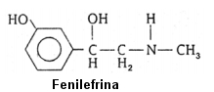
Sobre a fenilefrina, é correto afirmar que:
01. na sua estrutura existem duas hidroxilas.
02. as funções existentes nesse composto são fenol, álcool e amina.
04. a função amina presente caracteriza uma amina primária, porque só tem um nitrogênio.
08. a função amina presente é classificada como secundária.
16. os substituintes do anel aromático estão localizados em posição meta.
  - a) 19
  - b) 20
  - c) 24
  - d) 27

2) (UESPI) Os representantes dos compostos dessa função orgânica são oxigenados. Têm caráter relativamente ácido, porém, menos ácido que os ácidos carboxílicos. Em geral, eles são pouco solúveis ou insolúveis em água, mas os seus sais são bem mais solúveis. Alguns são utilizados como desinfetantes e na produção de resinas. As características apontadas anteriormente estão associadas à função:
  - a) álcool.
  - b) aldeído.
  - c) cetona.
  - d) éter.
  - e) fenol.

3) (USJT-SP) Alguns compostos são muito utilizados para intensificar o sabor de carnes enlatadas, frangos, carnes congeladas e alimentos ricos em proteínas. Por exemplo:
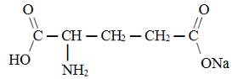
Esse composto não contribui, por si só, com o sabor. Sua função é explicada por duas teorias:
• estimula a atividade das papilas do gosto;
• aumenta a secreção celular.
Quais as funções orgânicas existentes no composto acima?
  - a) Amida, amina e ácido.
  - b) Anidrido de ácido e sal orgânico.
  - c) Amina, ácido carboxílico e sal orgânico.
  - d) Amida, ácido carboxílico e sal orgânico.
  - e) Amido, ácido orgânico e éster de ácido.

4) A seguir são apresentadas as fórmulas estruturais de algumas substâncias que, de alguma forma, fazem parte do nosso cotidiano.
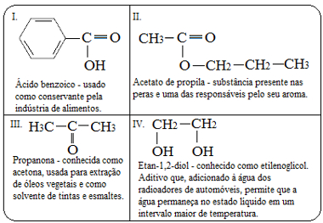
Identifique as funções a que cada uma das substâncias citadas pertence:
  - a) Éster, éter, cetona, álcool.
  - b) Ácido carboxílico, éter, cetona, álcool.
  - c) Ácido carboxílico, éster, aldeído, álcool.
  - d) Ácido carboxílico, éster, cetona, álcool.
  - e) Ácido carboxílico, éter, aldeído, álcool.

5) Qual das afirmativas a seguir sobre funções orgânicas está incorreta?
  - a) Todo hidrocarboneto possui apenas carbono e hidrogênio.
  - b) Os haletos orgânicos são derivados da substituição de um ou mais hidrogênios por átomos de halogênios.
  - c) Os aldeídos possuem o grupo carbonila entre dois átomos de carbono.
  - d) Tanto as cetonas quanto os aldeídos possuem o grupo carbonila.
  - e) As aminas são derivadas da amônia pela substituição de um, dois ou três hidrogênios por cadeias carbônicas.

GABARITO
Questão 1 | Questão 2 | Questão 3 | Questão 4 | Questão 5
D | E | C | D | C

